Яланська С.П., Атаманчук Н.М. Досвід організації освітнього процесу в умовах війни: психологічні, навчально-методичні аспекти. Scientific Collection «InterConf», (105): with the Proceedings of the 5 th International Scientific and Practical Conference «Current Issues and Prospects for The Development of Scientific Research» (April 19-20, 2022). Orléans, France: Epi, 2022. 194-200. (Index Copernicus).

Яланська Світлана Павлівна
доктор психологічних наук, професор, завідувач кафедри
психології та педагогіки
Національний університет «Полтавська політехніка
імені Юрія Кондратюка», Україна
Атаманчук Ніна Михайлівна
кандидат психологічних наук, доцент, доцент кафедри психології та педагогіки
Національний університет «Полтавська політехніка
імені Юрія Кондратюка», Україна

ДОСВІД ОРГАНІЗАЦІЇ ОСВІТНЬОГО ПРОЦЕСУ В УМОВАХ ВІЙНИ: ПСИХОЛОГІЧНІ, НАВЧАЛЬНО-МЕТОДИЧНІ АСПЕКТИ
Анотація. В умовах війни надзвичайно важливо триматися в єдності, підтримувати один одного, та, по можливості, продовжувати навчання. У регіонах, де відносно спокійно, доцільно організовувати освітній процес у закладах вищої освіти в асинхронному дистанційному форматі. Ефективною в таких умовах є дистанційна платформа Moodle, де розміщуються всі навчально-методичні матеріали до дисциплін, які вивчаються на відповідній освітній програмі. Важливо, щоб кожен викладач, за потреби, міг надати консультацію з предмету, куратори академічних груп постійно співпрацювали зі студентами, а психологічна підтримка була цілодобовою.
Ключові слова: студент, викладач, освітній процес, психологічна студія, психологічна підтримка.
З 14 березня 2022 року у Національному університеті «Полтавська політехніка імені Юрія Кондратюка» відновлено навчання у дистанційному асинхронному форматі. У воєнний час це не просто, але реально і важливо. На дистанційній університетській платформі Moodle розміщено всі навчально-методичні матеріали до дисциплін, які вивчаються на відповідній освітній програмі. На кафедрі психології та педагогіки, наприклад, до дисциплін «Психологія», «Загальна психологія», «Психофізіологія людини з основами генетики», «Соціальна психологія», та ін. Серед навчально-методичного забезпечення: робоча навчальна програма; лекційні презентаційні матеріали; методичні рекомендації до практичних/лабораторних робіт; методичні рекомендації для самостійної роботи студентів, тестові завдання, тощо. Ці матеріали є доступними у будь-який час доби. Важливо, щоб лабораторні роботи передбачали виконання творчих завдань, які будуть відволікати від негативних думок.
Наприклад, тема: Діяльність. Види діяльності.
Мета: сформувати компетентності майбутніх практичних психологів щодо розуміння психологічного змісту діяльності та основних її видів.
Обладнання: аркуш паперу А-4, зошит.
Хід роботи:
- Виконайте вправу «Творчий продукт».
Завдання:
1) створення творчого доробку (вірш, оповідання, пісня, та ін.), що стосується будь-якого предмету, який знаходиться в аудиторії, причому, змістова складова має бути пов’язана зі спеціальністю майбутньої професійної діяльності учасників освітнього процесу;
2) презентація «творчого продукту».
2. Законспектуйте основні види діяльності. Дайте їм коротку характеристику.
Звіт за результатами лабораторної роботи:
Які труднощі були під час виконання вправи?
Які компетентності Ви здобули під час виконання завдання?
Які висновки Ви зробили за результатами виконаної роботи?
Наприклад, тема: Використання арт-практик у роботі практичного психолога.
Мета: сформувати компетентності майбутніх практичних психологів щодо використання арт-інструментарію у роботі з клієнтами, зокрема метафоричних асоціативних зображень, сприяти розвитку креативності здобувачів вищої освіти.
Обладнання: метафоричні асоціативні карти «Насіння» (О. Тараріної).
Хід роботи:
- Виконайте вправу «Сила» на основі метафоричних асоціативних зображень (за О. Тараріною).
- По завершенні роботи здійсніть аналіз її виконання у формі звіту.
Звіт за результатами лабораторної роботи:
Які труднощі виникали під час виконання вправи?
З якими клієнтами доцільно використовувати такий арт-інструментарій?
Які висновки Ви зробили за результатами виконання вправи?
Наприклад, тема: Робота над науковими дослідженнями з психології.
Мета: сформувати компетентності майбутніх практичних психологів щодо підготовки та реалізації наукових досліджень з психології.
Обладнання: науково-методичні матеріали з психологічної тематики (збірники наукових тез, матеріалів конференцій, монографії, фахові статті, навчальні посібники).
Хід роботи:
- На основі теоретичного аналізу інформаційних, літературних джерел підготуйте проєкт наукових тез чи матеріалів на міжнародну/всеукраїнську конференцію.
- Презентуйте підготовлені матеріали.
Звіт за результатами лабораторної роботи:
Які труднощі були під час виконання наукового дослідження?
Які компетентності Ви здобули під час виконання завдання?
Які висновки Ви зробили за результатами виконаної роботи?
Кожен викладач, за потреби, може надати консультацію з предмету. Куратори академічних груп постійно співпрацюють зі студентами. Практичний психолог і кафедра психології та педагогіки завжди на зв’язку.
У воєнний час викладачами кафедри психології та педагогіки було проведено відкрите засідання психологічної студії «Шлях до успіху» для студентів та волонтерів університету, що присвячене темі «Гармонізація психоемоційного стану особистості в складних життєвих умовах: ресурс лабораторії психодіагностики та корекційно-розвивальної роботи» (див. рис.1,2,3) [1].
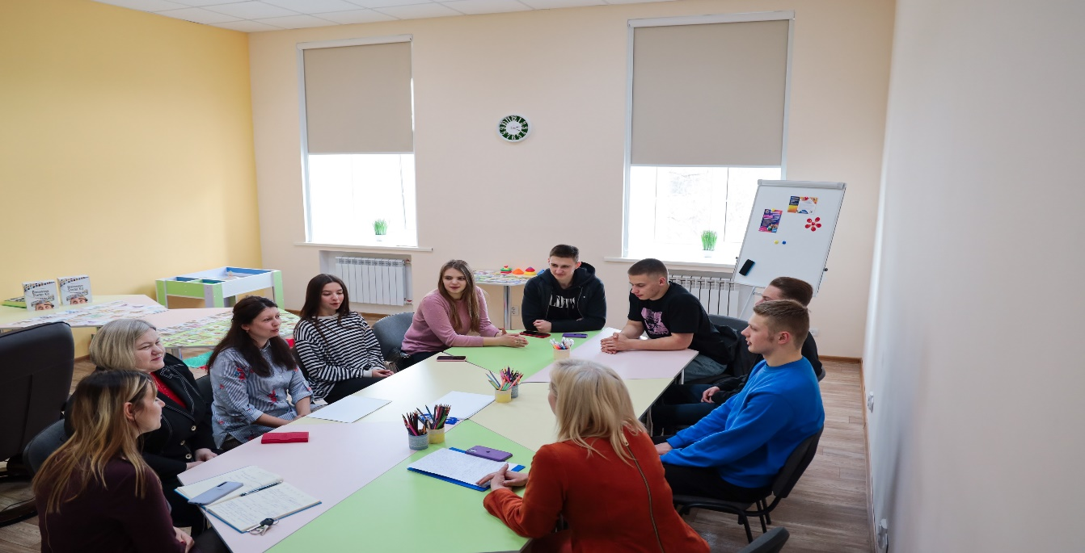
Рис. 1. Відкрите засідання психологічної студії «Шлях до успіху» (вправа «Мої кращі особистісні риси, які мені допоможуть…»)
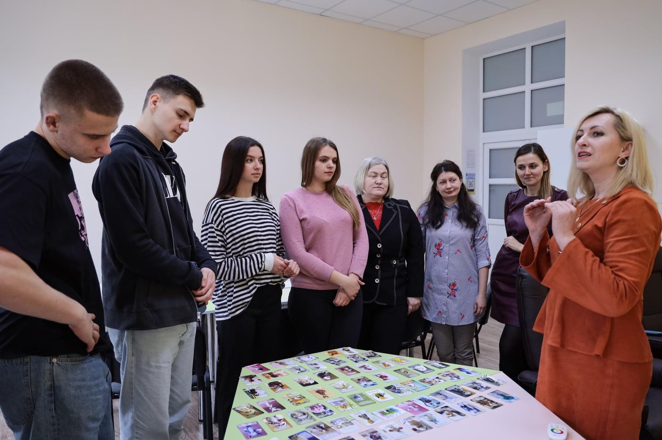
Рис. 2. Відкрите засідання психологічної студії «Шлях до успіху» (вправа «Я сьогодні – Я після Перемоги»)

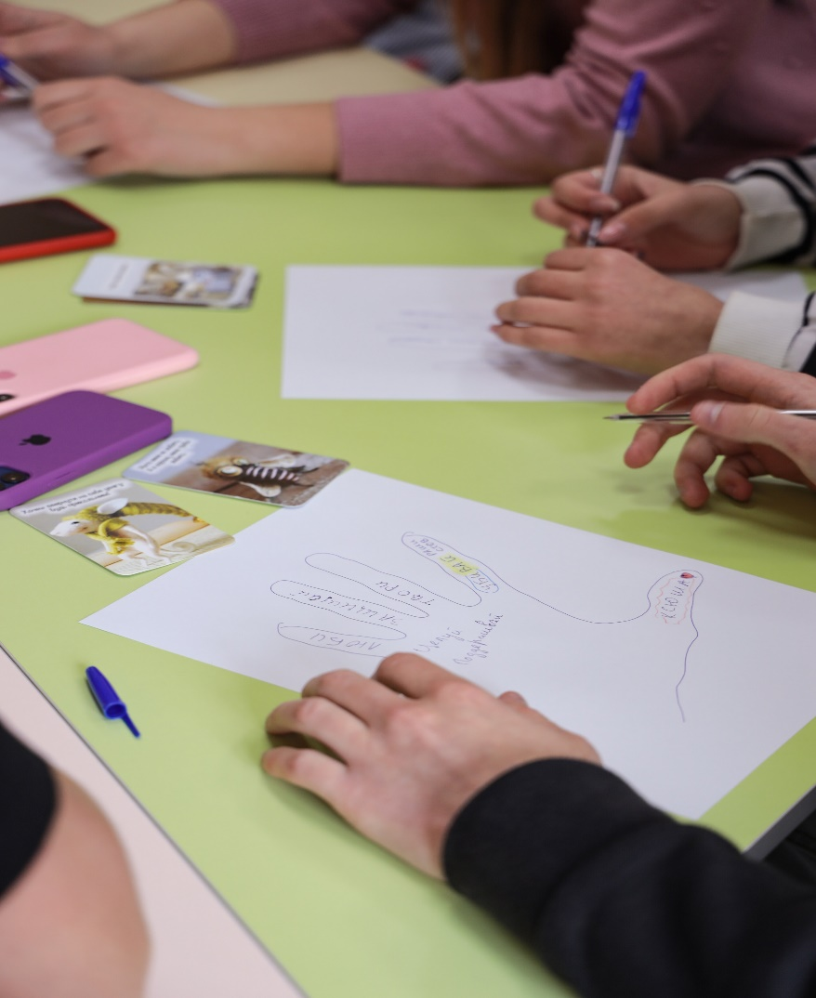
Рис. 3. Відкрите засідання психологічної студії «Шлях до успіху» (вправа «Рука допомоги»)
При кафедрі психології та педагогіки функціонує лабораторія психодіагностики та корекційно-розвивальної роботи. Кожен учасник освітнього процесу може отримати відповідні психологічні послуги за запитом. За потреби, учасники освітнього процесу можуть використовувати інструментарій психологічної самодопомоги та допомоги оточуючим:
1. Під час тривоги, панічних атак, наше дихання стає «поверховим» – грудним, під час якого здійснюється збій оптимального поступання кисню до організму, що призводить до ускладнень в роботі функціональних систем та виснаження. Глибоке дихання підтримує психофізіологічний стан здоров'я людини в оптимумі. Правильна техніка дихання сприяє збагаченню клітин організму, зокрема й головного мозку, киснем, що сприяє заспокоєнню, допомагає зняти напругу і подолати стрес. Регулюємо дихання: стараємося робити глибокий вдих (4 секунди), затримку дихання (4 секунди), глибокий видих на рівні грудей і живота (до 8 секунд). Так декілька разів!
2. Під час воєнного стану варто пам’ятати про креативний потенціал нашого організму, який сприяє психологічному самозахисту, є дієвим інструментом психологічної самодопомоги. 2.1.Наприклад, перебуваючи у підвальному приміщенні, бомбосховищі, чи в кімнаті можна виконати вправи «Моя сила/ресурс», «Разом ми - сила», «Мій здоровий спосіб життя», «Казка Переможця», «Перцептивний творчий продукт», використовуючи підручні матеріали, які є в приміщенні. 2.2. Можна складати вірші, казки, називаючи предмети приміщення та наділяючи їх метафоричним змістом. Особливо важливо про це пам’ятати, коли поруч з нами дітки. Вони потребують уваги та психологічної підтримки дорослих. 2.3. Важливо, по можливості, зайнятися улюбленою справою, яка відволікатиме від негативних думок.
3. Фізична активність у будь-яких проявах (фізичні вправи, перестановка меблів, систематизація певних предметів, тощо) сприяє «переключенню» й подальшому налаштуванню на розумову активність.
4. Варто пам’ятати, що кожен під час воєнних дій може чимось домогати своїй країні. Це важливо для спільної Перемоги та внутрішньої рівноваги особистості!
Отже, під час війни, у регіонах де відносно спокійно, досить важливо продовжувати навчання у закладах вищої освіти. Адже компетентності молодих фахівців є основою для відновлення країни після Перемоги!
Список джерел:
- nupp.edu.ua/news/studenti-i-volonteri-politekhniki-vidvidali-trening-psikhologichnoi-studii.html/

